高二数学（文）试卷
满分150分，考试时间120分钟。

一、选择题（本大题共10小题，每小题5分，共50分）

1．数列1，-3，5，-7，9，…的一个通项公式为
A．$a_{n}=2n−1$ B．$a_{n}=(−1)^{n}(1−2n)$ C．$a_{n}=(−1)^{n}(2n−1)$ D．$a_{n}=(−1)^{n}(2n+1)$
2．已知的三内角，，成等差数列，则角等于
A． B． C． D．不能确定
3．$\left\{a_{n}\right\}$是首项，公差的等差数列，如果，则序号n等于
A．667 B．668 C．669 D．670
4．已知x为第三象限角，化简$\sqrt{1−\text{cos}2x}=$
A. $\sqrt{2}\text{sin}x$ B. $−\sqrt{2}\text{sin}x$ 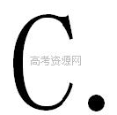 $\sqrt{2}\text{cos}x$ D. $−\sqrt{2}\text{cos}x$
5．在等差数列中，，则$a_{4}+a_{\text{12}}=$ （ A ）
A．48 B．22 C．20 D．$−8$
6．在△ABC中， A=60°，$a=4\sqrt{3},b=4\sqrt{2}$，则B =
A． B． C． D．以上答案都不对
7．设a_{n}=－n²+10n+11，则数列{a_{n}}从首项到第几项的和最大
A．第10项 B．第11项 C．第10项或11项 D．第12项
8．若函数的图象的相邻两条对称轴的距离是，则的值为 A． B． C．1 D．2
9．等差数列{$a_{n}$}的前$n$项和记为$S_{n}$,若$a_{2}+a_{6}+a_{\text{10}}$为一个确定的常数,则下列各数中可以用这个常数表示的是
A． $S_{6}$ B． $S_{\text{11}}$ C．$S_{\text{12}}$ D．$S_{\text{13}}$

10．已知数列中，前项和为，且点在直线
上，则=
A. B. C. D.

二．填空题（本大题共4小题，每小题5分，满分20分）．
11．已知为等差数列，，$a_{6}=8$，则___________
12．在等比数列中，、是方程的两根，则____
13．△ABC中，向量$\vec{m}=（a+b，\text{sin}C）$,向量$\vec{n}=（\sqrt{3}a+c，\text{sin}B−\text{sin}A）$,若$\vec{m}$∥$\vec{n}$,
则角B的大小为
14． 已知△ABC中，AB＝6，∠A＝30°，∠B＝120°，则△ABC的面积为
三．解答题（本大题共6小题，满分80分．解答应写出文字说明．证明过程或演算步骤）．
15．(本小题满分12分) 等比数列{}的前n 项和为，已知,,成等差数列
（1）求{}的公比q； （2）已知－＝3，求
16．（本小题满分14分） 已知函数(R).
- 求的最小正周期和最大值；
- 若为锐角，且，求的值.

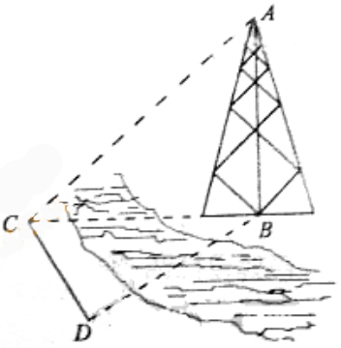
17．（本小题满分12分）如图，测量河对岸的塔高时，可以选与塔底在同一水平面内的两个测点与．测得，，米，并在点测得塔顶的仰角为，求塔高．

18．（本小题满分14分）在$Δ\text{ABC}$中，A,B为锐角，角A,B,C所对应的边分别为$a\text{.}b,c$，且$\text{sin}A=\frac{\sqrt{5}}{5}$，$\text{sin}B=\frac{\sqrt{\text{10}}}{\text{10}}$
（I）求A+B的值； （II）若$a−b=\sqrt{2}−1$，求$a\text{.}b,c$的值。

19．（本小题满分14分）在数列中，，，且（）．
（Ⅰ）设（），证明是等比数列；
（Ⅱ）求数列的通项公式；

20．（本小题满分14分）已知二次函数同时满足：①函数有且只有一个零点；②在定义域内存在，使得不等式成立,设数列｛｝的前项和.
（Ⅰ）求函数的表达式；
（Ⅱ）求数列｛｝的通项公式；
（Ⅲ）设各项均不为0的数列｛｝中，所有满足的整数的个数称为这个数列｛｝的变号数，令（）,求数列｛｝的变号数.

虎山中学2011-2012学年度第一学期第一次质量检测
高二数学（文）答案
一、选择题：1．（ B ）2．（ A ）3．（ D ）4．（ B ）5．（ A ）6．（ C ）
7．（ C ）8．（ B ）9．（ B ）10．（ A）
二．填空题：11． 15， 12． ， 13． $\frac{5π}{6}$， 14． 。
三．解答题
15． (1)$q=−\frac{1}{2}$ ………………6分
(2)$S_{n}=\frac{8}{3}(1−(−\frac{1}{2})^{n})$ ………………12分
16. (1) 解:
…… 2分
…… 3分
. … 5分
∴的最小正周期为,…… 6分，最大值为. …… 7分
(2) 解:∵. ∵为锐角，即,∴.… 10分
∴… 12分∴.… 14分
17．解：，，
……3分
由正弦定理得： ……5分
（米） ……7分
在中，
（米）……11分
答：塔高是米．……12分
18．解：（Ⅰ）、为锐角，，
又$\text{sin}A=\frac{\sqrt{5}}{5}$，，
………………………7分
（Ⅱ）由（Ⅰ）知,. 由正弦定理
得，即，
， ， ……14分
19．（Ⅰ）证明：由题设（），得，
即，．又，，
所以是首项为1，公比为的等比数列．………………………7分
（Ⅱ）解法：由（Ⅰ），，…… ，（）．
将以上各式相加，得（）．
所以当时，
上式对显然成立．………………………14分
20、
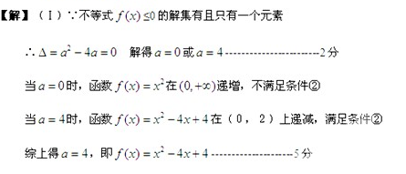
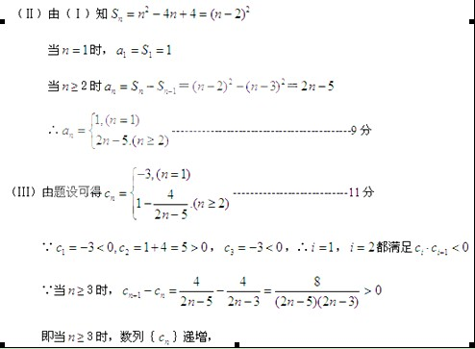
∵，由，可知满足
∴数列｛｝的变号数为３. ………………………14分

